В данной работе будет рассмотрен пример создания полноценного окна авторизации для базы данных MS Access, которое позволит разделить пользователей по уровню доступа, при условии, что каждый пользователь будет иметь индивидуальный логин и пароль. В качестве инструментов будут использованы конструкции языка программирования VBA и команд SQL.

*Не стоит пугаться, если у Вас нет навыков работы с данными языками! Ниже будет представлен шаблон кода, в который Вам будет необходимо лишь вставить свои параметры.*

Итак, кроме всех прочих таблиц вашей базы, нам понадобится таблица, которая будет хранить список логинов и соответствующих им паролей. Если у вас есть таблица с информацией о, например, сотрудниках, то можно будет связать эти таблицы связью типа «Один к Одному». Или же непосредственно в таблицу «Сотрудники» (условно) добавить атрибуты логин и пароль.

Первый вариант:

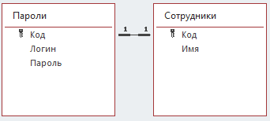

Второй вариант:

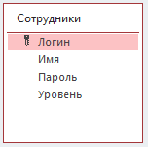

*Обратите внимание, что во втором варианте мы использовали в качестве первичного ключа атрибут «Логин», что сразу подразумевает, что логины повторяться не могут. Первый вариант подходит больше в тех случаях, когда пользователями БД являются не все сотрудники.*

*Уровень доступа будет определяться по атрибуту «Уровень» (тип данных Числовой), например, 1-Старший, 2-Младший.*

Для дальнейшей работы мы будем использовать второй вариант.

Теперь создадим 3 формы:

* Форма авторизации;
* Форма для пользователей старшего доступа;
* Форма для пользователей младшего доступа.

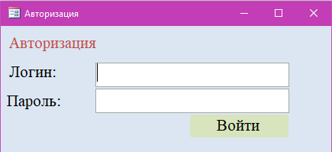

*В режиме конструктора формы в окне свойств посмотрите названия полей ввода Логина и Пароля. По этим названиям мы будем обращаться к этим объектам в коде. В нашем случае это «Поле0» и «Поле2» соответственно.*

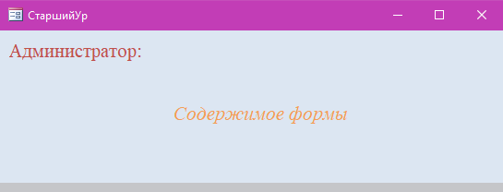

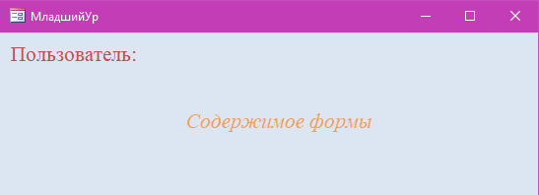

Все, что нам осталось, это запрограммировать кнопку «Войти». Для этого необходимо в конструкторе формы нажать ПКМ по кнопке и выбрать самый первый пункт «Обработка событий…», а затем выбрать «Программы»:

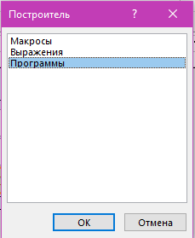

После этого по умолчанию создастся обработчик события «Кнопка5_Click» (номер кнопки может отличаться):

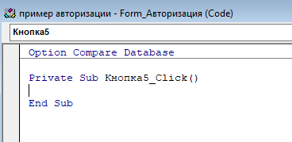

Данный обработчик можно создать и другим способом. Для этого также в конструкторе формы «Авторизация» нужно выбрать кнопку и открыть справа Окно свойств. Далее перейти на вкладку события и для первого события «Нажатие кнопки» щелкнуть по троеточию:

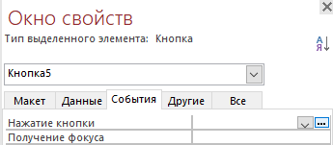

Сформируется такая же процедура, что и в первом случае.

В качестве кода для данной процедуры мы будем использовать следующий шаблон:

Private Sub Кнопка5_Click()

‘Определение переменных

Dim Quary As String ‘Переменная запроса

Dim Login As String ‘Переменная логина

Dim Pass As String ‘Переменная пароля

Dim Level As String ‘Переменная уровня доступа

Me.{Название поля для ввода Логина}.SetFocus ‘Установка фокуса на поле для ввода логина

Login = Me.{Название поля ввода Логина}.Value ‘Присвоение переменной Login значения, введенного пользователем в поле для ввода Логина

Quary = "Select {Название атрибута, в котором записаны пароли}, {Название атрибута, в котором записаны уровни доступа} from {Название таблицы, в которой хранятся логины и пароли} where {Название атрибута, в котором записаны логины} = '" + Login + "'" ‘Данная строка формирует SQL-запрос к базе данных, который вернет Пароль и Уровень доступа из той записи таблицы, в которой Логин равняется значению переменной Login

Dim rs As Recordset ‘Переменная набора данных

Set rs = CurrentDb.OpenRecordset(Quary) ‘Запись в переменную данных, которые вернул запрос

Pass = rs("{Атрибут с паролями}").Value ‘Присвоение переменной Pass значения пароля, который вернул запрос

Level = rs("{Атрибут в уровнями доступа}").Value ‘Присвоение переменной Level значения уровня доступа, который вернул запрос

Me.{Название поля ввода Пароля}.SetFocus ‘Установка фокуса на поле для ввода пароля

If {Название поля ввода Пароля} <> Pass Then ‘Если значение пароля, введенного пользователем НЕ совпадает со значением из базы данных

MsgBox "Неверный пароль!", , "Внимание!" ‘ Показать сообщение, что пароль неверный

Else ‘Иначе

If Level = "1" Then ‘Если уровень доступа 1

DoCmd.OpenForm "{Название формы старшего уровня}" ‘Открыть форму старшего уровня

DoCmd.Close acForm, "{Название формы авторизации}" ‘Закрыть форму авторизации

Else ‘Иначе

If Level = "2" Then ‘Если уровень доступа 2

DoCmd.OpenForm "{Название формы младшего уровня}" ‘Открыть форму младшего уровня

DoCmd.Close acForm, "{Название формы авторизации}" ‘Закрыть форму авторизации

End If ‘Конец условного блока

End If ‘Конец условного блока

End If ‘Конец условного блока

End Sub

Не пугайтесь большого объема текста. Большую его часть составляют комментарии (выделены зеленым цветом), которые никак не влияют на выполнение кода. В чистом виде код выглядит намного короче. В фигурных скобках красным цветом отмечены места, куда вам необходимо вставить названия соответствующих объектов ВАШЕЙ базы данных (т.к. они могут отличаться). Фигурные скобки писать не нужно!

В нашем варианте конечный код выглядит следующим образом:

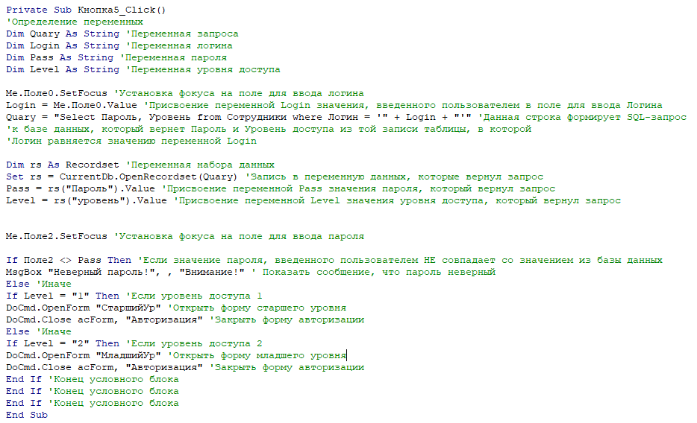

Вариант без комментариев:

Private Sub Кнопка5_Click()

Dim Quary As String

Dim Login As String

Dim Pass As String

Dim Level As String

Me.Поле0.SetFocus

Login = Me.Поле0.Value

Quary = "Select Пароль, Уровень from Сотрудники where Логин = '" + Login + "'"

Dim rs As Recordset

Set rs = CurrentDb.OpenRecordset(Quary)

Pass = rs("Пароль").Value

Level = rs("уровень").Value

Me.Поле2.SetFocus

If Поле2 <> Pass Then

MsgBox "Неверный пароль!", , "Внимание!"

Else

If Level = "1" Then

DoCmd.OpenForm "СтаршийУр"

DoCmd.Close acForm, "Авторизация"

Else

If Level = "2" Then

DoCmd.OpenForm "МладшийУр"

DoCmd.Close acForm, "Авторизация"

End If

End If

End If

End Sub

Теперь применим к полю для ввода пароля маску ввода, чтобы вместо вводимых символов отображались звездочки. Для этого нужно открыть форму авторизации в режиме конструктора, выбрать поле для ввода пароля и в Окне свойств перейти на вкладку Данные. В пункте Маска ввода нажать на троеточие:

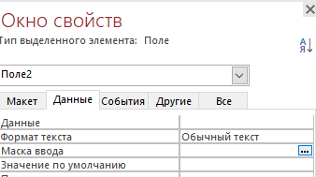

В открывшемся окне выбрать маску «Пароль»:

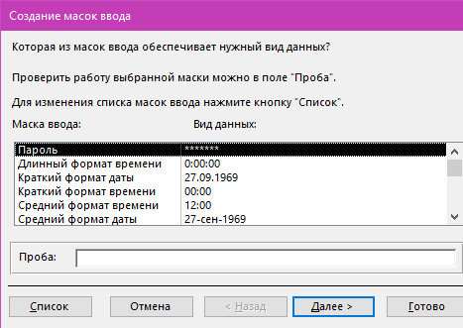

Заполним таблицу Сотрудники произвольными данными:

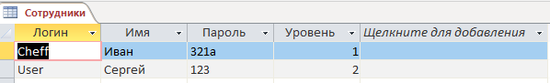

Если в окне авторизации ввести неверный пароль, то появится соответствующее предупреждение:

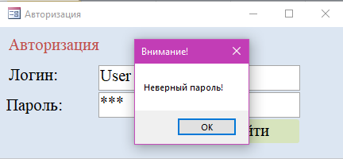

Обратите внимание, что кнопка не запрограммирована на проверку Логина на правильность ввода. Чтобы это исправить, необходимо модифицировать код.

Теперь, чтобы авторизация имела смысл, необходимо заблокировать доступ ко всем элементам базы данных, позволяющих изменять ее структуру. Для этого зайдите в параметры базы данных и выберете пункт «Текущая база данных»

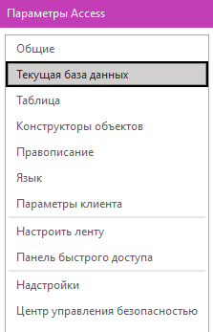

В качестве формы просмотра выберете вашу форму авторизации. Затем уберите галочки с пунктов:

* Область навигации;
* Полный набор меню Access;
* Контекстное меню по умолчанию.

В результате мы получим базу данных, в которой доступ к данным будет осуществляться исключительно через формы навигации.

